
CÔNG TY CP CÔNG NGHỆ HARAVAN

Điện thoại: 0964.179.219 Email: ngoc.dongthibao@haravan.com
Địa chỉ: Tầng 3, Toà nhà Artemis, Số 3 Lê Trọng Tấn, Phường Phương Liệt, Hà Nội
Website : Haravan.com

HARVAVAN QUOTATION
BÁO GIÁ DỊCH VỤ HARAVAN

Kính gửi: CÔNG TY TNHH DS CORPORATION
Lời đầu tiên, xin thay mặt Công ty CP Công nghệ Haravan gửi đến Quý Khách hàng lời chào và lời cảm ơn trân trọng nhất. Qua sự trao đổi giữa Team Haravan và bộ phận phụ trách, Haravan xin gửi báo giá sơ bộ của gói dịch vụ Website như sau:
I.Báo giá gói dịch vụ
STT | Hạng mục dịch vụ | Thời gian sử dụng (tháng) | Chi phí
1 | Gói dịch vụ Grow | 38 tháng | 27.000.000 đ
2 | Chữ ký số HSM  Miễn phí phí khởi tạo chữ ký số | 12 tháng | 1.350.000 đ
3 | Gói 5.000 hoá đơn điện tử  (Tặng 1.000 hoá đơn đầu vào) |  | 2.000.000đ
4 | Giao diện https://f1genz-skincare.myharavan.com/ |  | 2.200.000 đ
5 | Dịch vụ lập trình tổng thể giao diện website by F1GENZ  (Chi tiết hạng mục lập trình ở trang 10) |  | 3.000.000 đ
6 | Dịch vụ thông báo website với Bộ Công Thương |  | 2.600.000 đ
7 | Tổng chi phí (đã bao gồm VAT) |  | 38,150,000đ

II. Tính năng chi tiết gói Grow
 | Grow
BÁN HÀNG ĐA KÊNH
Website chuẩn Thương mại điện tử
Giao diện đa dạng cho nhiều ngành hàng, tối ưu hiển thị trên di động
Hosting 5GB, Băng thông tốc độ cao
Server đặt tại FPT Telecom
Toàn bộ dữ liệu được lưu trên Cloud Server, giúp khôi phục và bảo vệ dữ liệu
200 CCU (200 người dùng vào đồng thời cùng 1 lúc không ảnh hưởng tới tốc độ load trang)
Tối ưu hoá cho điện thoại di động, máy tính, máy tính bảng
Đầy đủ các trang: Trang Nội dung, Trang Giới thiệu, Trang Blog, Trang chủ, Trang Liên Hệ, Trang Sản phẩm, Trang nhóm sản phẩm, Thiết lập Menu...
Tối ưu trải nghiệm khách hàng và tỷ lệ chuyển đổi đơn hàng
Tích hợp các cổng thanh toán online phổ biến (VNPAY, ZALOPAY, MOMO, PAYOO, PAYPAL,...)
Tối ưu SEO theo chuẩn Google
Tài khoản quản trị website với tên miền riêng (ví dụ fashion.myharavan.com)
Miễn phí chứng chỉ bảo mật SSL
Tính năng tự động nhắc nhở đơn hàng bị sót cho khách
Đo lường và tối ưu hiệu quả Website với kết nối Google Analytic, Facebook Pixel, Tiktok Pixel
Tự động index website lên Google Search Console
Tích hợp Google Product Feed và Facebook Product Feed miễn phí giúp tối ưu quảng cáo
Tự động đề xuất sản phẩm mua thêm
Tích hợp phản hồi và đánh giá trên website
Công cụ giúp tối ưu SEO onpage (bài viết, sản phẩm)
Tốc độ tải trang nhanh
Email thương hiệu theo tên miền riêng (ví dụ: marketing@haravan/com) tổng dung lượng 1GB | 15 Email/gói
Bán hàng trên Shopee, Tiki, Lazada, Tiktok Shop
Kết nối gian hàng Shopee, Tiki, Lazada, Tiktok Shop  (chỉ hỗ trợ kết nối đa gian hàng Shopee, Tiktok Shop) | 12 Gian hàng
Xác nhận đơn hàng Shopee, Lazada, TikTok Shop tại Haravan
Đồng bộ trạng thái đơn hàng, sản phẩm và tồn kho
Sao chép sản phẩm từ Sàn về Haravan
Báo cáo doanh thu, khuyến mãi, phí sàn chính xác
Bán hàng trên Facebook, Instagram, Zalo OA, Shopee Chat, Tiktokchat
Quản lý nhiều trang Fanpages, Zalo OA, Instagram, Shopee Chat, Tiktokchat | 5 fanpage
Dễ dàng quản lý tất cả tin nhắn và bình luận tại một nơi
Tự động ẩn bình luận theo từ khoá
Phân chia khách hàng chat tự động cho nhân viên
Dễ dàng tra cứu thông tin khách và lịch sử mua hàng
Hỗ trợ nhân viên trả lời nhanh và thông minh
Tạo đơn hàng nhanh trong khi chat, kết nối vận chuyển & ưu đãi cước phí vận chuyển
Gửi hoá đơn xác nhận đơn hàng tự động khi tạo đơn
Báo cáo doanh thu, hiệu suất nhân viên
Đồng bộ đơn hàng, doanh thu từ Messenger lên Quảng cáo Facebook
Bán hàng và quảng cáo Google
Tích hợp quảng cáo Google
Tự động đồng bộ sản phẩm, tồn kho với hệ thống quảng cáo Google (đồng bộ lên Google Merchant Center)
Bán tại cửa hàng (POS)
Phần mềm quản lý bán hàng tại cửa hàng (POS) | 5 cửa hàng
Bạn muốn kết nối thêm cửa hàng? 200.000đ/cửa hàng/tháng
Giá, tồn kho, khách hàng, khuyến mãi được đồng bộ giữa các kênh Online và Offline
Phân quyền truy cập dữ liệu bán hàng theo cửa hàng
Đổi / Trả khác cửa hàng và các kênh website, facebook
Báo cáo phân tích bán hàng theo chi nhánh, ngành hàng, nhân viên
Ứng dụng quản lý bán hàng trên điện thoại và máy tính
Tích hợp cân điện tử giúp xác định khối lượng, giá bán nhanh chóng, chính xác
VAT xuất hoá đơn tự động tại máy bán hàng (beta)
Tạo phiếu Thu chi tại cửa hàng
QUẢN TRỊ, VẬN HÀNH
Quản lý đơn hàng
Tiếp nhận và xử lý đơn hàng tự động từ đa kênh
Hệ thống Quy trình xử lý đơn hàng chuyên nghiệp (xác nhận, thanh toán, giao hàng, hoàn trả, huỷ đơn...)
Xử lý và đẩy đơn hàng hàng loạt cho nhà vận chuyển
Tự động gửi Email xác nhận đơn hàng cho khách
Email và thông báo đơn hàng mới cho quản trị viên tự động
Bộ lọc, tra cứu đơn hàng thông minh
Gộp đơn hàng loạt
Quản lý sản phẩm
Nhập/Xuất sản phẩm hàng loạt qua file CSV/Excel nhanh chóng
Tuỳ chọn ẩn/hiển thị sản phẩm theo kênh bán
Thêm nhiều thuộc tính và phiên bản sản phẩm
Dễ dàng tạo và in mã barcode cho từng hoặc nhiều sản phẩm cùng lúc
Lọc sản phẩm theo tên, tình trạng hiển thị, loại sản phẩm, nhà cung cấp, tag, nhóm sản phẩm và kênh bán hàng
Tạo, phân nhóm sản phẩm thủ công hoặc theo điều kiện dễ dàng
Quản lý sản phẩm linh hoạt, tự động quy đổi theo nhiều đơn vị nhập hàng - xuất bán
Thiết lập nhiều giá bán cho sản phẩm
Quản lý tồn kho cơ bản
Đồng bộ tồn kho sản phẩm khi bán hàng, sản xuất hay nhập kho
Điều chỉnh tồn kho theo sản phẩm, biến thể sản phẩm dễ dàng
Hỗ trợ quản lý tồn kho bằng cách nhập file
Quản lý tồn kho nâng cao
Xem chi tiết tồn kho (số tồn, số đặt, số khả dụng...)
Tạo và xử lý phiếu Điều chuyển; Điều chỉnh; Mua hàng ở nhiều kho
Cập nhật thông tin Nhà phân phối & giá phân phối
Xem Lịch sử kho
Quản lý tồn kho chi tiết đến lô - hạn sử dụng
Quản lý khuyến mãi
Tạo chương trình Flashsale theo khung giờ áp dụng trong ngày, trong tuần
Tạo khuyến mãi, mã giảm giá theo phần trăm, số tiền, đồng giá, giảm giá vận chuyển, giảm theo giá trị đơn hàng
Đa dạng khuyến mãi áp dụng theo đối tượng khách hàng, kênh bán, chi nhánh, giới hạn lượt sử dụng
Gợi ý thông minh mã khuyến mãi, CTKM phù hợp với sản phẩm/nhóm sản phẩm và giỏ hàng đang xem
Tuỳ chỉnh màu sắc, giao diện của khuyến mãi được hiển thị
Quản lý tài chính
Quản lý sổ quỹ thu-chi chi tiết, chính xác
Theo dõi công nợ nhà cung cấp
Theo dõi công nợ khách hàng
Đối soát công nợ nhà vận chuyển
Tích hợp các cổng thanh toán
Tích hợp VNPay, Momo, ZaloPay, Grab Moca, ShopeePay,...
Tích hợp thanh toán tất cả ngân hàng trong nước
Tích hợp thanh toán quốc tế Paypal, Visa/Master Card
Tích hợp phương thức thanh toán BNPL: Mua Trước Trả Sau
Ưu đãi đặc quyền từ các cổng thanh toán, kích thích khách hàng mua hàng và thanh toán trước
Kết nối vận chuyển
Tích hợp hơn 15 nhà vận chuyển: GHN, ViettelPost, VNPost, DHL, GrabExpress, Ahamove,...
Ưu đãi đặc quyền giúp tiết kiệm 30% chi phí vận chuyển
Tự động tính phí vận chuyển theo địa điểm giao hàng
Tự động cập nhật thông tin giao hàng từ các nhà vận chuyển
Quản lý quy trình giao nhận
Biên bản bàn giao NVC
Biên bản hoàn hàng NVC
Quản lý trạng thái, lượt in vận đơn, trạng thái đóng gói
Báo cáo kinh doanh toàn diện
Báo cáo lãi lỗ
Báo cáo bán hàng: kênh bán, sản phẩm, chi nhánh, traffic, khách hàng...
Báo cáo tài chính: dòng tiền, doanh thu, giảm giá, lợi nhuận....
Báo cáo nhập hàng & tồn kho
Quản lý và phân quyền nhân viên
Số lượng nhân viên quản lý hệ thống | 25 Nhân viên
Bạn muốn tăng thêm nhân viên? 30.000đ/tháng/nhân viên
Hệ thống phân quyền quản lý cho nhân viên linh hoạt
Ứng dụng quản lý bán hàng trên điện thoại
CHĂM SÓC KHÁCH HÀNG
Quản lý thông tin khách hàng từ đa kênh
Lưu trữ thông tin khách hàng đa kênh tại một nơi
Ghi lại lịch sử tương tác và mua hàng của khách hàng
Gắn nhãn phân loại khách hàng
Tương tác khách hàng đa kênh (Website, Facebook, Zalo, Shopee, Tiktok)
Phân nhóm khách hàng linh hoạt
Phân nhóm khách hàng nâng cao theo Nhân khẩu học, Dữ liệu hành vi mua hàng...
Hệ thống đề xuất nhiều Nhóm khách hàng (mặc định) có giá trị: Khách hàng không mua hàng trong 90 ngày gần nhất, khách hàng có sinh nhật trong tháng, Khách hàng đã mua những sản phẩm bán chạy, ...
Báo cáo theo nhóm khách hàng: Tổng số khách hàng, chi tiêu, thông tin liên hệ, biểu đồ biến động dữ lliệu theo thời gian...
Cá nhân hoá chiến dịch bán hàng
Tích hợp Zalo Notification Service (ZNS) và SMS
Gửi tin (Zalo, SMS, Email) chăm sóc khách hàng tự động: Cảm ơn, Tình trạng giao hàng, Sinh nhật, Đánh giá dịch vụ...
Chiến dịch ưu đãi tự động cho khách hàng cũ quay lại mua hàng
Chiến dịch Gửi ưu đãi cho bạn bè (Referral MKT) giúp tăng trưởng số lượng khách hàng mua hàng tiềm năng
Báo cáo phân tích hiệu quả trên từng chiến dịch
SOCIAL MARKETING
Chatbot Marketing
Tự động thu thập thông tin và phản hồi khách hàng
Tự động gán nhãn khách hàng có số điện thoại
Tự động trả lời và nhắn tin khi khách bình luận bài viết Facebook
Tính năng tạo nhiều mã QRCode theo kịch bản
Tính năng tạo đường dẫn Ref theo kịch bản
Tính năng trả lời tự động theo bài quảng cáo (Payload)
Tự động gán nhãn khách hàng theo kịch bản tương tác
Tự động trả lời theo từ khoá
Tự động inbox các khách hàng hỏi mua nhưng chưa phản hồi trong 24h
Chức năng nhập kịch bản mẫu
Thông báo định kỳ chủ động gửi tin nhắn bám đuổi khách hàng
Tích hợp Google Sheet xuất dữ liệu cho các hệ thống CRM bên ngoài
Bán hàng tự động 24/7 qua bài đăng Facebook và Reels
Tự động gửi Giỏ hàng khi khách hàng bình luận đúng từ khóa trên bài đăng Facebook & Reel
Nhập danh sách sản phẩm chiến dịch hàng loạt
Tự động gợi ý từ khóa chốt đơn
Kết nối nhiều bài đăng và Reels trên 1 chiến dịch
Báo cáo hiệu quả tổng số bình luận, khách có số điện thoại, số đơn và doanh thu tạm tính của từng chiến dịch

III. CHI TIẾT DỊCH VỤ LẬP TRÌNH WEBSITE TỔNG THỂ
1. Yêu Cầu Front-end: Giao diện người dùng phải được tùy biến phù hợp bộ nhận diện và mục tiêu thương mại của khách hàng
1.1 Màu sắc được phối trên website
#3A242B (Màu gỗ mun ánh tím / Deep Ebony Plum): Màu chữ in đậm chính (Heading Bold).
#7D636B (Hồng đất xám / Dusty Mauve): Màu chữ phụ (Mô tả, nội dung, phụ đề).
#E8BCB (Hồng phấn trung tính / Medium Rose Pink): Màu cấu trúc (Đường viền card, thanh chia tách, màu nền cho các khu vực highlight nhẹ).
#C15C81 (Đỏ hồng cổ điển / Classic Rose Red): Màu nhấn (Accent Color) cho nút bấm hành động (CTA), icon nổi bật.
#FFFFFF (Trắng tinh khiết): Màu tạo khoảng đệm phẳng hoặc nền cho các thẻ thông tin (Card) cần nổi bật.
1.2 Font chữ
Font "Plus Jakarta Sans" tương tự https://cobasdaughter.com
Lưu ý: Trong trường hợp khách hàng muốn đổi lại font chữ và màu sắc theo ý muốn, có thể tự chủ động hoặc báo lại team kỹ thuật của Haravan về phần chuyển đổi (không phát sinh phí)
1.3. Responsiveness: Tương thích trên nhiều thiết bị: trên desktop/mobile/tablet
Đảm bảo tối ưu giao diện trên mọi kích thước màn hình, mang lại trải nghiệm nhất quán cho người dùng.
2. Yêu cầu về kiểm thử, nghiệm thu và bàn giao
2.1: Nghiệm thu giao diện Front End: Khách hàng thực hiện kiểm thử các đầu mục chính thuộc phạm vi triển khai trước khi nghiệm thu; việc nghiệm thu, go-live
2.2 Nghiệm thu hệ thống Back-end: Haravan sẽ hỗ trợ hướng dẫn khách hàng upload dữ liệu/nội dung/giao diện, cấu hình hệ thống và gắn tên miền website, cấu hình kỹ thuật liên quan đến SSL (https)
- Haravan cần được cấp quyền truy cập kỹ thuật để cấu hình, việc cấp quyền được thực hiện theo phạm vi cần thiết và được bàn giao/thu hồi lại sau khi hoàn tất công việc.
- Sau khi go-live, Haravan kiểm tra và khắc phục các lỗi kỹ thuật cơ bản thuộc phạm vi triển khai của mình để website hoạt động bình thường trên tên miền chính thức của khách hàng
3. Yêu cầu code Front end
Website mục tiêu của DS Corp được định hướng theo chuẩn trải nghiệm cao cấp, hiện đại, có khả năng kể chuyện thương hiệu mạnh, đồng thời tối ưu cho bán hàng trực tuyến. Về tiêu chuẩn tham chiếu, website [CoBa's Daughter](https://cobasdaughter.com/) làm cơ sở tham chiếu chính về:
- cấu trúc trải nghiệm tổng thể;
- nguyên tắc tổ chức giao diện;
- chiều sâu nội dung trang sản phẩm;
- mối quan hệ giữa storytelling thương hiệu và conversion commerce;
- cách tổ chức các trang hỗ trợ, FAQ và trust-building.
Lưu ý: không yêu cầu sao chép tài sản nhận diện, nội dung sáng tạo hoặc yếu tố sở hữu trí tuệ của thương hiệu tham chiếu. Mục tiêu của DS Corp là yêu cầu Haravan thiết kế và triển khai một hệ thống website mới có mức độ hoàn thiện tương đương về đẳng cấp, cấu trúc, logic vận hành và trải nghiệm thương mại điện tử, không được hiểu là yêu cầu sao chép 1:1 website tham chiếu.

3.1 Mô tả các trang trên website [CoBa's Daughter](https://cobasdaughter.com/) làm cơ sở đối chiếu
TRANG | HÌNH ẢNH MÔ TẢ
TRANG CHỦ | 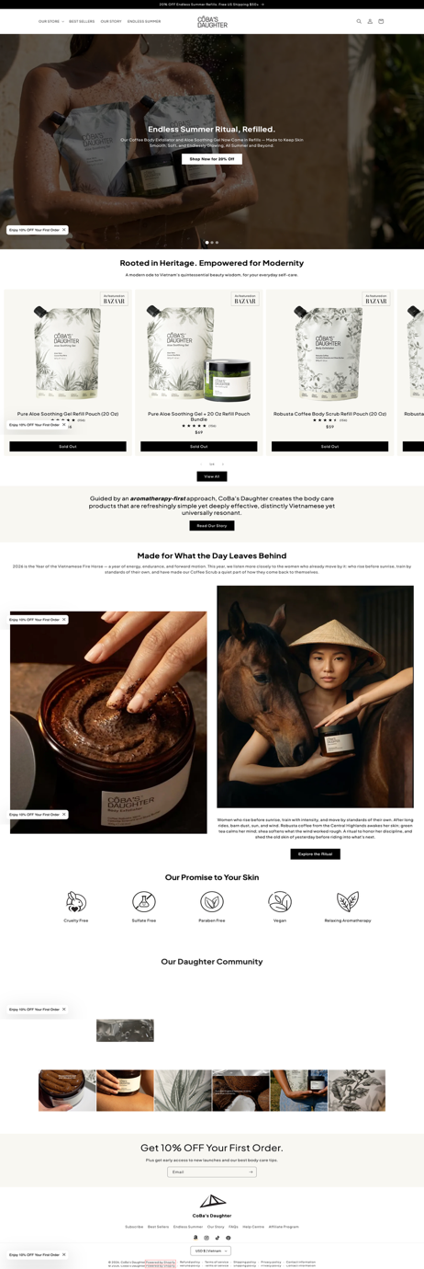
TRANG NHÓM SẢN PHẨM | 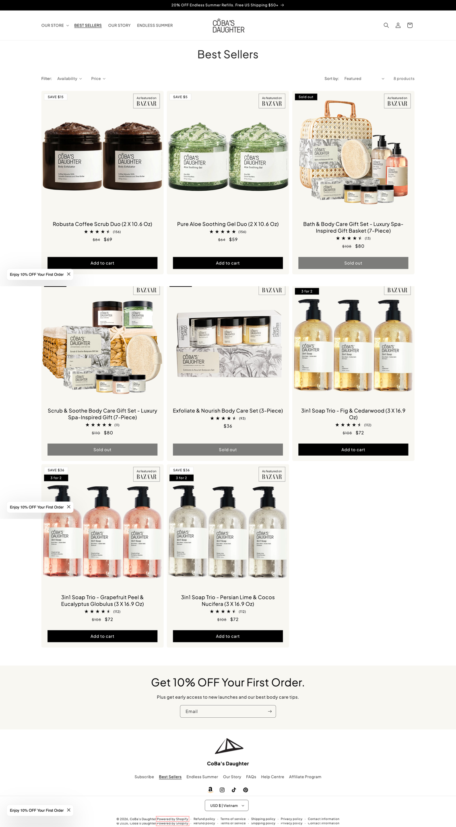
TRANG SẢN PHẨM | 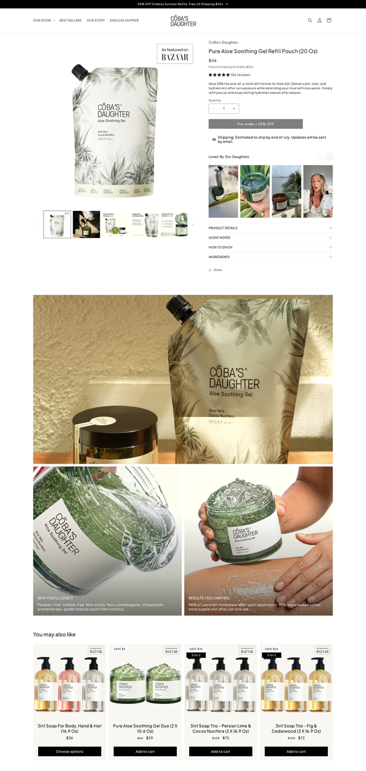
TRANG PAGE | 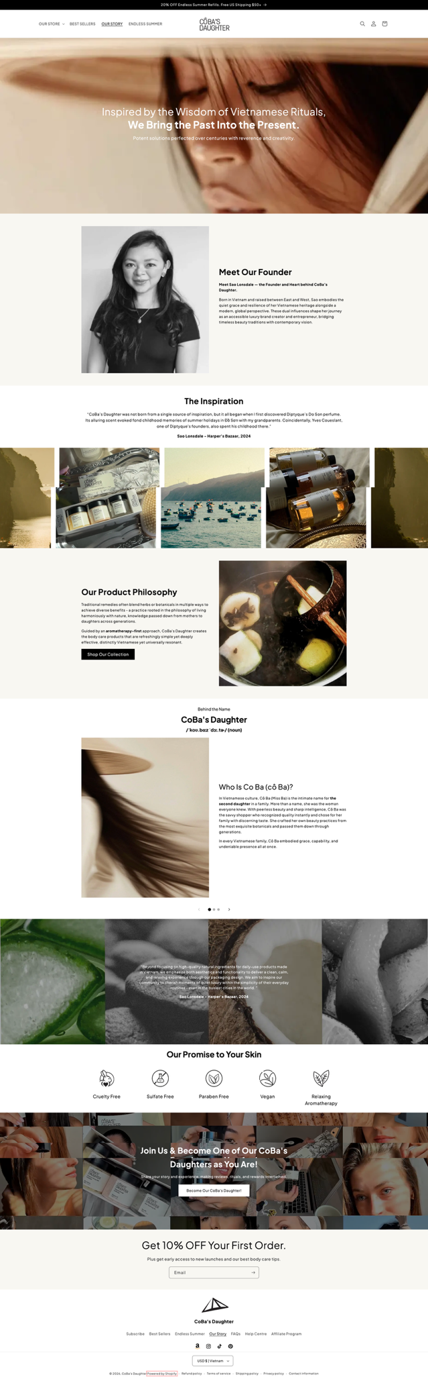
3.2 Yêu cầu chỉnh sửa giao diện:
Trên cơ sở đối chiếu https://cobasdaughter.com/
Code trên giao diện mẫu https://themes.haravan.com/products/f1genz-skincare-lam-dep
STT | YÊU CẦU | HÌNH ẢNH MÔ TẢ
1 | Phần hiển thị sản phẩm hiển thị size to, chỉ bao gồm tên sản phẩm, giá sản phẩm, và đánh giá sao | 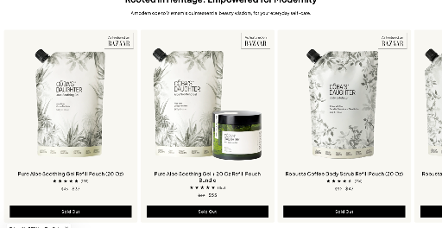
2 | Phần mục ảnh Instagram cho hiển thị 2 hàng, 6 sản phẩm 1 hàng tương tự như web mẫu, có thể chèn được cả video, bấm vào chạy ra | 
3 | Thêm mục 2 banner tương tự website mẫu | 
4 | Trang sản phẩm hiển thị mục nhúng video tiktok | 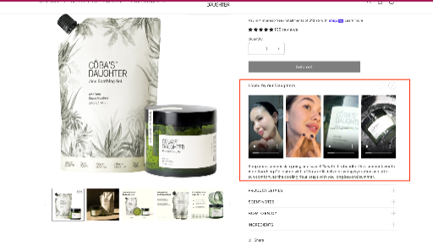
5 | Phần mục mô tả, chính sách giao hàng, chính sách đổi trả chuyển về hàng dọc dưới mục tiktok như hình mô tả | 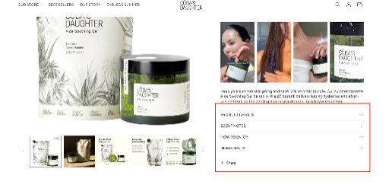
6 | Thêm mục đăng video tự chạy và hình ảnh sản phẩm trong trang sản phẩm | 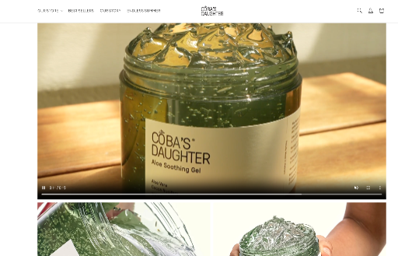

LƯU Ý:
- Các năm sau gia hạn sẽ theo CTKM tại thời điểm đó
- Chi phí trên tính theo CTKM hiện tại của Haravan
- Chi phí trên đã bao gồm VAT.
- Chi phí trên đã bao gồm chi phí support, hỗ trợ, fix lỗi trong suốt quá trình sử dụng.
Trên đây là báo giá chi tiết về gói dịch vụ của Haravan.

Xin trân trọng cảm ơn!

